PLAN DE EMERGENCIA

POSTA SALUD RURAL

LAS DICHAS

|  |  |  |
| --- | --- | --- |
| ELABORÓ | REVISÓ | APROBÓ |
| Orlando Salvo Cantillana  Ing. Prev. De Riesgos y M.A.  Reg. MINSAL VP/P-781  I. Municipalidad de Casablanca | Anita Casanova Hernández  Encargada de Calidad  Dirección de Salud  I. Municipalidad de Casablanca | Giovanna Silva Valdivia  Directora  Dirección de Salud  I. Municipalidad de Casablanca |

**Contenido**

**PROPÓSITO:** 3

**INTRODUCCIÓN:** 3

**A.** **IDENTIFICACIÓN INSTITUCIONAL:** 3

**B.** **OBJETIVO GENERAL:** 3

**C.** **OBJETIVOS ESPECÍFICOS:** 3

**D.** **UBICACIÓN GEOGRÁFICA**: 4

**E.** **DEFINICIONES** 4

**1.** **PLAN DE EMERGENCIAS:** 5

**2.** **AMENAZAS** 5

**3.** **IMPLEMENTOS DE EMERGENCIA** 6

**4.** **PROCEDIMIENTOS A EFECTUAR ANTE UN INCENDIO** 6

**5.** **PROCEDIMIENTOS A EFECTUAR ANTE SISMOS** 7

**6.** **PROCEDIMIENTO POR FUGA DE GAS:** 8

**7.** **PROCEDIMIENTO POR ASALTO:** 8

**8.** **PLANO DE EVACUACIÓN (VÍAS DE ESCAPE)** 10

**CONTROL DE CAMBIOS** 11

**TOMA DE CONOCIMIENTO** 12

# **PROPÓSITO:**

Generar acciones preventivas o de emergencia para funcionarios y usuarios que se vean afectados por un evento que ponga en peligro sus vidas.

# **INTRODUCCIÓN:**

1. El presente Plan de Emergencias tiene como objetivo establecer un Procedimiento de Trabajo Seguro, educar frente a la manera de actuar ante un evento indeseado, ya sea de origen natural (terremotos, maremotos, etc.) o de origen antrópico (incendios, atentados, etc.). Estos eventos pueden amenazar la seguridad del establecimiento y la vida de las personas que trabajan y de los usuarios del sistema público de Salud. Una situación de emergencia escapa a los procedimientos normales de una organización y, por lo tanto, requiere un manejo especial, pudiendo necesitar la utilización de recursos internos y externos. Lo más importante es contar con las herramientas y la metodología que permitan enfrentar la situación en el menor tiempo posible.
2. Es crucial tener presente que la acción de respuesta a una emergencia está condicionada por la fase en la cual se encuentre su desarrollo. Cada fase tiene sus características y prioridades propias, y la base de la respuesta estará en la organización que se haya adoptado para este fin.
3. **IDENTIFICACIÓN INSTITUCIONAL:**

La posta salud rural Las Dichas, pertenece a la Red Asistencial del Servicio de Salud Valparaíso San Antonio, Nivel de Atención Primaria y se ajusta a las políticas emanadas del MINSAL, administrativamente tiene dependencia directa de la Ilustre Municipalidad de Casablanca a través de la Dirección de Salud Municipal.

Información general:

|  |  |
| --- | --- |
| Nombre de la dependencia | Posta salud rural Las Dichas |
| Persona a cargo | TENS Yanira Godoy |
| Dirección | Avenida Almirante Latorre s/n |
| Comuna | Sector Las Dichas, Casablanca |
| Teléfono | +569/61578778 |

1. **OBJETIVO GENERAL:**

Generar acciones preventivas o de emergencia para funcionarios y usuarios que se vean afectados por un evento que ponga en peligro sus vidas

1. **OBJETIVOS ESPECÍFICOS:**

* Participación activa del personal en el plan integral de seguridad.
* Realizar un programa de trabajo, como la realización de simulacros, evacuaciones, medios de extinción de incendios y atención en primeros auxilios.
* Identificar los riesgos de origen natural y los provocados por ser humano, con el fin de tener establecidos las acciones a realizar.
* Capacitación del personal en temas de emergencias.
* Mejoramiento de la infraestructura, en materia de prevención y seguridad integral.

1. **UBICACIÓN GEOGRÁFICA**:

La posta rural Las Dichas se ubica en Avda. Almirante Latorre s/n, Caserío Las Dichas, Casablanca. Carece de Carabineros en el sector y cuenta con una brigada de bomberos en formación.

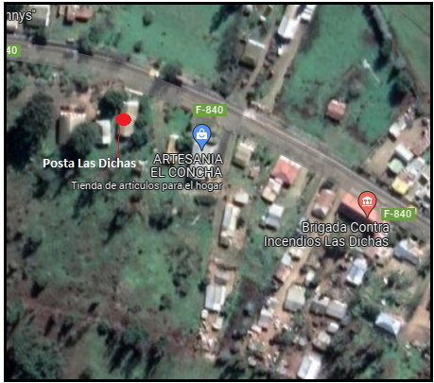

1. **DEFINICIONES**

|  |  |
| --- | --- |
| Plan de emergencias y desastres | Documento que contiene la organización, planificación y coordinación de las acciones a realizar en caso de emergencia y/o desastres. |
| Emergencia | Situación que pone en riesgo inminente la integridad física y psicológica de los ocupantes de un recinto y que requiere de una capacidad de respuesta institucional organizada y oportuna a fin de reducir al máximo los potenciales daños. |
| Alerta | Estado declarado que indica mantenerse atento. |
| Alarma | Es una señal o aviso sobre algo que va a suceder en forma inminente o ya está ocurriendo. Por lo tanto, su activación significa ejecutar las instrucciones establecidas para una emergencia. |
| Evacuación | Procedimiento obligatorio, ordenado, responsable, rápido y dirigido de desplazamiento masivo de los ocupantes de un recinto hacia la zona de seguridad de éste, frente a una emergencia real o simulada. |
| Evacuación parcial | Está referida a la evacuación de una o más dependencias con peligro inminente de un recinto, pero no de todo el recinto comprometido por la emergencia. |
| Punto de encuentro de emergencias. | Lugar designado como zona de reunión ante una evacuación. |
| Vías de evacuación | Son aquellas vías que estando siempre disponibles para permitir la evacuación (escaleras de emergencia o servicio, pasillos, patios interiores etc.) ofrecen una mayor seguridad frente al desplazamiento masivo y que conducen a la zona de seguridad de un recinto. |
| Flujo de ocupantes | Cantidad de personas que pueden pasar a través del ancho útil de una vía de evacuación por unidad de tiempo (personas por minuto) |
| Zona de seguridad (ZS) | Es aquel lugar físico de la infraestructura que posee una mayor capacidad de protección masiva frente a los riegos derivados de una emergencia y que además ofrece las mejores posibilidades de abandono definitivo de un recinto |
| Asalto | Ataque contra una persona o propiedad con la intención de robar, lo que puede amenazar la seguridad de las personas y la integridad de los bienes. |
| temporal | Fenómeno meteorológico que se define como perturbación atmosférica caracterizada por fuertes vientos y lluvias persistentes |

**PLAN DE EMERGENCIAS**

**POSTA SALUD RURAL LAS DICHAS, CASABLANCA**.

1. **PLAN DE EMERGENCIAS:**

Cuando ocurre una emergencia (asunto que requiere una especial atención por ser imprevisto, urgente, apremiante, peligroso), se deberán seguir los pasos que se mencionan en el presente plan.

1. **AMENAZAS**

Las amenazas se refieren a eventos o situaciones que representan un peligro potencial o riesgo para la seguridad, integridad o funcionamiento de un entorno específico, ya sea una comunidad, una organización, o un lugar determinado. Estas pueden surgir de diversas fuentes y tener distintas naturalezas. Algunos ejemplos comunes de amenazas incluyen:

* Incendio: Situación de riesgo de fuego no controlado que puede poner en peligro vidas y propiedades.
* Sismo: Movimiento sísmico causado por fuerzas internas de la Tierra, que puede generar daños estructurales y representar un riesgo para las personas.
* Fuga de Gas: Liberación no controlada de gas, ya sea natural o de otro tipo, que puede provocar concentraciones explosivas y poner en riesgo la seguridad.
* Asalto: Ataque contra una persona o propiedad con la intención de robar, lo que puede amenazar la seguridad de las personas y la integridad de los bienes.

Estas amenazas son consideradas en un plan de emergencias para establecer protocolos y procedimientos específicos que permitan mitigar los riesgos asociados y proteger a las personas y los recursos en caso de que ocurran. La identificación temprana de amenazas es esencial para una respuesta eficaz y la implementación de medidas preventivas.

1. **IMPLEMENTOS DE EMERGENCIA**

|  |  |  |
| --- | --- | --- |
| **CANTIDAD** | **ELEMENTO** | **UBICACIÓN** |
| 1 | EXTINTOR PQS ABC 6 KILOS | Pasillo sala de espera |
| 1 | EXTINTOR PQS ABC 6 KILOS | Frente sala de procedimientos |
| 1 | TABLA ADULTO | Frente sala de procedimientos |
| 1 | TABLA PEDIÁTRICA | Frente sala de procedimientos |
| 1 | COLLAR CERVICAL | Frente sala de procedimientos |
| 1 | COLLAR CERVICAL PEDIÁTRICO | Frente sala de procedimientos |
| 1 | BOLSO RCP ADULTO | Sala de procedimientos |
| 1 | DESFIBRILADOR | Sala de procedimientos |
| **EQUIPOS** | | |
| **CORTE DE SUMINISTROS** | | **UBICACIÓN** |
| GAS | | 1 cocina y 2 estufas |
| LUZ | | Tablero frente box 2 |
| AGUA | | Medidor frente a palmera antejardín |

1. **PROCEDIMIENTOS A EFECTUAR ANTE UN INCENDIO**

Aspectos Generales

1. Amago de incendio: Es un principio de incendio, es fuego incipiente descubierto y controlado oportunamente.
2. Incendio: Es un accidente producido por un fuego no controlado.

Procedimiento a efectuar ante un incendio:

1. La persona que detecta humo o llama, debe dar un aviso de alerta inmediato a viva voz (INCENDIO), en caso de existir alarma debe activarla y delegar a cualquier persona que esté cerca que llame a Bomberos al **132** y al Encargado de Emergencia.
2. La persona que llama a Bomberos debe proporcionar los datos más precisos que pueda sobre el incendio (origen o causa, ubicación, características de la zona afectada) referencia de calles o edificios para llegar.
3. Trate de extinguir solo si: está capacitado en uso de extintores, el fuego es controlable y no corre peligro su integridad física, de lo contrario pida ayuda.
4. Cortar suministro de luz y gas.
5. Se debe considerar que el tiempo promedio que dura un extintor desde el momento que se percuta es:

* Extintor de seis kilos es de 15 a 25 segundos.

Por lo tanto, la maniobra de amago del fuego debe ser segura, rápida y efectiva.

**EVACUACIÓN**

* Si no es posible controlar la situación evacuar el lugar afectado cerrando su puerta y dar la alarma general para evacuar todo el recinto.
* Despejar vías: Las encargadas de evacuación, deberán despejar cualquier obstáculo que obstruya el paso o pueda producir accidentes y/o caídas en las vías respectivas.

Utilización de implementos

* Chalecos reflectantes (para uso del personal si debe permanecer en la vía pública)
* Utilizar bolso de evacuación retirando el material clínico de prioridad (DEA, medicamentos sensibles etc.).
* Si ha comenzado a evacuar no vuelva por ningún motivo, salga sólo con lo indispensable, sirva de guía a los usuarios.
* Si la atmósfera es demasiado densa, por el humo y los gases, debe cubrir su nariz y boca con un paño mojado y considerar que más cerca del piso encontrara una atmósfera más tolerable. (avance agachado).

Chequeo de evacuación:

* La encargada de posta, o quién designe, deberán revisar las oficinas y box, cerciorándose de que no existan personas dentro mientras realiza el trayecto hacia la zona de seguridad.

|  |
| --- |
| **La encargada de evacuación debe considerar la presencia de discapacitados, ancianos y niños.**  **La evacuación debe realizarse con la mayor rapidez posible, manteniendo el orden y la calma.**  **Utilizar chalecos reflectantes si se mantendrán en la vía pública.** |

1. **PROCEDIMIENTOS A EFECTUAR ANTE SISMOS**
2. Todo el personal deberá mantener la calma.
3. Detener los trabajos que está realizando.
4. El personal abrirá las puertas y se ubicaran en el dintel de éstas.
5. De ser posible se cortará el suministro de agua y gas. De lo contrario esto se realizará inmediatamente una vez concluido el sismo.
6. No se deberá salir de la instalación hasta que termine el movimiento sísmico.
7. Si comienzan a caer cosas al piso o es difícil mantenerse en pie, quedarse dentro de la instalación, evitando ubicarse cerca de las ventanas y de elementos que puedan aplastar o golpear.
8. Una vez transcurrido el sismo todos se dirigirán a la zona de seguridad establecido en el presente plan.
9. El personal revisará las instalaciones a fin de evaluar las condiciones de las dependencias o también observar cualquier incendio que pueda producirse.
10. Se deberá mantener la operatividad de la instalación a fin de brindar atención a la población afectada del sector.
11. **PROCEDIMIENTO POR FUGA DE GAS:**
12. Toda persona que sienta olor a gas, deberá informar inmediatamente a la encargada de posta y verificará en el artefacto si efectivamente existe fuga deberá abrir puertas y ventanas a fin de generar ventilación y cortará el suministro de gas desde el regulador, si no es posible controlar la fuga llamará inmediatamente al número de bomberos 132. indicando de qué trata la emergencia.
13. La encargada de la posta deberá decidir si aplica la evacuación a zona de seguridad.
14. La evacuación se debe realizar en forma rápida.
15. Cada funcionaria, deberá preocuparse de que las personas evacuen de las dependencias, estas deben ser las últimas en salir, preocupándose que todo el establecimiento haya evacuado.
16. Se debe negar acceso al personal no calificado a la zona afectada.
17. No encender luces, no utilizar fósforos u otro elemento que provoque chispa.
18. Se debe evaluar la situación antes de retomar el trabajo, esta evaluación deberá realizarla bomberos.
19. **PROCEDIMIENTO POR ASALTO:**

Consideraciones generales

1. Jamás ponga resistencia a las personas que cometen el asalto o robo.
2. En presencia de delincuentes, no ejecute acciones que puedan poner en riesgo su vida o la de otros.
3. Obedezca las instrucciones o mandatos de los asaltantes, manteniendo la calma en todo momento.
4. Memorice los rasgos de los delincuentes y escuche con cuidado sus conversaciones (palabras utilizadas), será información valiosa para la investigación posterior.
5. Preste atención al sexo, color de pelo, edad, peso, estatura estimada y vestimenta.
6. Una vez que los delincuentes se retiren del lugar, avise de inmediato a Carabineros de Chile, su jefatura y Dirección de Seguridad Ciudadana.
7. Si existen lesionados brinde los primeros auxilios.
8. Entregue detalles de lo ocurrido sólo a la policía, evite comentar el evento con personas ajenas a la municipalidad.
9. Finalizado el evento, espere instrucciones de su jefatura o de quien lo reemplace.
10. Derive al IST a funcionarios que necesiten atención médica.

|  |  |
| --- | --- |
| **TELÉFONOS DE EMERGENCIA** | |
| **AMBULANCIAS** | **131** |
| **BOMBEROS** | **132** |
| **CARABINEROS** | **133** |
| IST (atención médica Ley N°16.744 funcionarios) | (32)27 44103 |
| Alcalde Sr. Francisco Riquelme | (32)2277412 |
| Directora de salud Giovanna Silva |  |
| Director GRD. Mauricio Galleguillos | (32)2277410 |
| Directora DS. María José Brevis |  |
| Orlando Salvo Prevención de Riesgos | 9-78519694 |

2. **PLANO DE EVACUACIÓN (VÍAS DE ESCAPE)**

Existe 2 vías de evacuación:

|  |  |
| --- | --- |
| **Vía de escape** | **Ubicación** |
| **A** | Puerta sala de espera |
| **B** | Puerta comedor del personal |

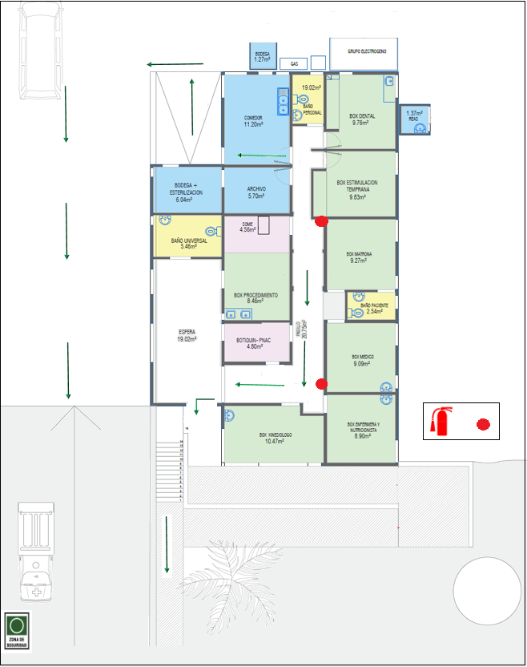

|  |  |  |
| --- | --- | --- |
| **CONTROL DE CAMBIOS** | | |
| **HOJA** | **MOTIVO** | **FECHA** |
|  |  |  |
|  |  |  |
|  |  |  |
|  |  |  |

|  |  |  |  |
| --- | --- | --- | --- |
| **TOMA DE CONOCIMIENTO** | | | |
| Mediante la presente acta declaro tomar conocimiento del plan de emergencias de la posta rural de salud de Las Dichas y me comprometo a seguir las instrucciones aquí descritas. | | | |
| **NOMBRE** | **RUT** | **FECHA** | **FIRMA** |
|  |  |  |  |
|  |  |  |  |
|  |  |  |  |
|  |  |  |  |
|  |  |  |  |
|  |  |  |  |
|  |  |  |  |
|  |  |  |  |
|  |  |  |  |
|  |  |  |  |
|  |  |  |  |
|  |  |  |  |